Вінницька обласна бібліотека для юнацтва

Читати – це модно!

Увага! Новинки!
Українська
сучасна література

Вінниця, 2012

Марія Матіос
“Армагедон уже відбувся”

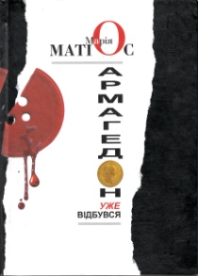
Сторінки нової книги М. Матіос – це майже “дантові кола” однієї людини. І провідни-ком у цьому пеклі є Іван Олексюк, який у далекій молодості ”засуджений до життя”. Увага до найтонших деталей, глибокий психологізм – незмінні прикмети стилю
М. Матіос.

Василь Шкляр
“Залишенець”

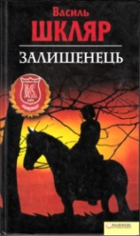
У новому романі висвітлено одну з найдрама-тичніших сторінок нашої історії – повстанську боротьбу українців проти окупаційної влади у 1920-х роках. Із глибин забуття виринає містична постать отамана Чорного Ворона.

Олена Печорна
“Грішниця”

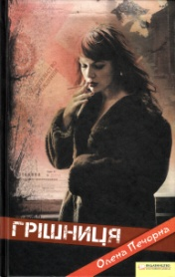
Книга-сповідь, книга – надрив! Свята грішниця, янгол, що шукав раю на землі та раз у раз падав у самісіньке пекло. Це відверта сповідь грішниці, яка понад усе переймалася чужим болем!

Дара Корній
“Тому, що ти є”

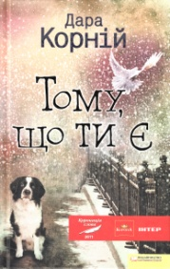
Ніколи не рано закохатись. Перед лицем справжньо-го кохання навіть суворий поганський Числобог може перетворитися на такого собі Амура!

Ірен Роздобудько
“Якби”

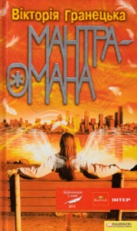
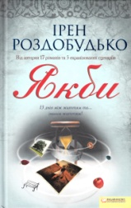
Якби можна було повернутися в минуле і щось змінити – хто про таке не мріяв? Навіть успішній журналістці Ніці є що виправити. Якби вона знала, чим обернеться її спроба змінити дві дитячі долі…

Світлана Поваляєва
“Ексгумація міста”

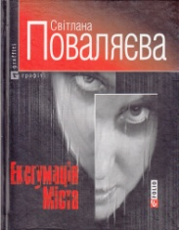
Збірка новел Світлани Поваляєвої, про яку вона сама сказала:”Це моя перша книга за ліком, а для мене - “передкнига”, я її люблю за драйв і розхристаність…”

Вікторія Гранецька
“Мантра - Омана”

Це не чергова романтична мелодрама про кохання у великому місті і не польові дослідження з українського суїциду, а правда життя без жахіть і збочень. Несподівана і захоплива суміш містики та глибокого розуміння найменших рухів людської душі.

Сергій Жадан
“Вогнепальні й ножові”

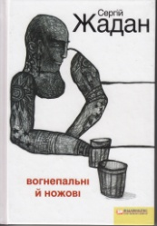
Вірші, що увійшли до цієї збірки біблійних та кримінальних балад, справді можуть пошматувати й продірявити читацькі серця.

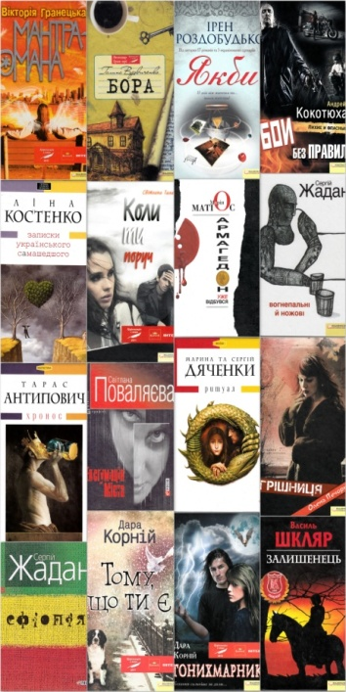

м. Вінниця,
вул. Л. Толстого 22
тел. (0432) 35- 83-57
e-mail: vinobu@ukr.net

Сергій Жадан
“Ефіопія”

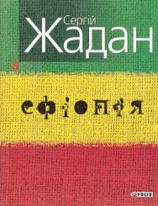
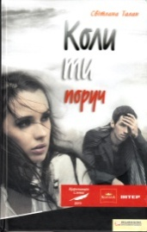
Це книга про маршрути, якими рухаються кур’єри, приносячи добрі новини й поєднуючи між собою громади відступників, грабіжників та репатріантів.

Ліна Костенко
“Записки українського самашедшего”

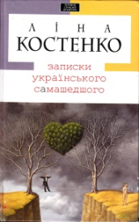
Перший роман української поетеси, який написано від імені 35- річного київського програміста, який на тлі особистої драми прискіпливо, глибоко й болісно сканує усі вивихи нашого глобалізованого часу.
Світлана Талан
“Коли ти поруч”

Турботливі батьки відвернулися від своєї слухняної доньки, ніжний коханий – від своєї нареченої, престижна клініка – від найкращої медсестри. Хвороба, якою вона заразилась, рятуючи інших, невиліковна. Дівчина повинна знайти в собі сили жити далі.

Марина та Сергій Дяченки
“Ритуал”

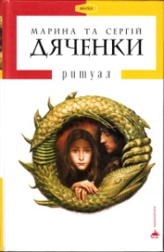
Перше кохання і перша зрада. Як зрозуміти, де добро, а де зло, якщо добро викликає жах, а зло приваблює красою? Це один з найсильніших творів найкращих фантастів Європи.

Дара Корній
“Гонихмарник”

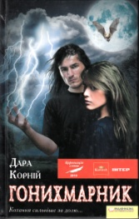
Талановита дослідниця теми містичного кохання може стати українською Стефані Майєр. Адже Аліні, головній героїні “Гонихмарника”, судилося зустріти свого Едварда Каллена – дивного незнайомця в чорному на ім’я Кажан. За його душу варто поборотися!

Галина Вдовиченкова
“Бора”

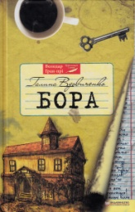
Спокійна світла розповідь про те, як можна будні перетворити на свята, як ступити крок до щастя, як здійснити бажання.

Тарас Антипович
“Хронос”
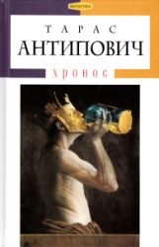
Футурологіч-ний роман з винятково ефектним сюжетом. Події роману беруть початок 2040 року, коли новий науковий винахід кардинально змінює долі людей.

Андрій Кокотюха
“Бої без правил”

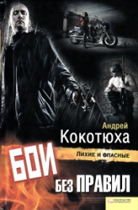
Його 15 років розшукує Інтерпол! Але впіймати кілера Гантера до снаги лише колишньому капітану міліції Вікторові Хижняку.

